Частное общеобразовательное учреждение начальная общеобразовательная школа «Православная школа имени первомучеников российских Феодора и Иоанна г.Сорочинска Оренбургской области»

Рассмотрено Утверждаю
Заседание Педагогического совета Директор ЧОУ НОШ «____»__________________________ «Православная школа г.Сорочинска»
протокол №_____. Протоиерей Иоанн Хижняк
_____________________
«____»_____________________

Рабочая программа

Направление: начальное общее образование.
Название: Основы Православной культуры.
Указание класса: 4.
Срок реализации программы 2017-2018 учебный год.
Уровень: базовый.

Программу составила Наумова Татьяна Викторовна, преподаватель «Основы православной культуры» ЧОУ НОШ «Православная школа г. Сорочинска».

Программа составлена на основе авторской программы общеобразовательных учреждений 4-5 классы «Основы духовно-нравственной культуры народов России. Основы православной культуры» Данилюк А.Я. М., Просвещение 2012 год.
.

Сорочинск 2017
Пояснительная записка.
Рабочая программа по основам православной культуры для 4 классов составлена на основе следующих нормативно-правовых и инструктивно-методических документов:
- Федеральный государственный образовательный стандарт начального общего образования (утвержден приказом Министерства образования и науки Российской Федерации от 06.10.2009г. № 373 с изменениями);
- Приказ Министерства образования и науки Российской Федерации от 31.12.2015г. № 1576 «О внесении изменений в федеральный государственный образовательный стандарт начального общего образования, утвержденный приказом Министерства образования и науки Российской Федерации от 6.10. 2009г. № 373»;
- авторской программы общеобразовательных учреждений 4-5 классы « Основы духовно-нравственной культуры народов России. Основы православной культуры» Данилюк А.Я. М., Просвещение 2012 год.
Рабочая программа рассчитана на 34 часа в год (1 часа в неделю). Программа ориентирована на использование книги для ученика автор А.Кураев

Планируемые результаты освоения учебного курса.

Требования к личностным результатам:
- формирование основ российской гражданской идентичности, чувства гордости за свою Родину;
- формирование образа мира как единого и целостного при разнообразии культур, национальностей, религий, воспитание доверия и уважения к истории и культуре всех народов;
- развитие самостоятельности и личной ответственности за свои поступки на основе представлений о нравственных нормах, социальной справедливости и свободе;
- воспитание доброжелательности и эмоционально-нравственной отзывчивости, понимания и сопереживания чувствам других людей, развитие начальных форм регуляции своих эмоциональных состояний;
- развитие навыков сотрудничества с взрослыми и сверстниками в различных социальных ситуациях, умений не создавать конфликтов и находить выходы из спорных ситуаций.
Требования к метапредметным результатам:
- овладение способностью принимать и сохранять цели и задачи учебной деятельности, а также находить средства её осуществления;
- формирование умений планировать, контролировать и оценивать учебные действия в соответствии с поставленной задачей и условиями её реализации; определить наиболее эффективные способы достижения результата; вносить соответствующие коррективы в их выполнение на основе оценки и с учетом характера ошибок; понимать причины успеха/неуспеха учебной деятельности;
- умение осуществлять информационный поиск для выполнения учебных заданий;
- готовность слушать собеседника, вести диалог, признавать возможность существования различных точек зрения и права каждого иметь свою собственную; излагать своё мнение и аргументировать свою точку зрения и оценку событий;
- овладение навыками смыслового чтения текстов различных стилей и жанров, осознанного построения речевых высказываний в соответствии с задачами коммуникации;
- овладение логическими действиями анализа, синтеза, сравнения, обобщения, классификации, установления аналогий и причинно-следственных связей, построения рассуждений, отнесения к известным понятиям;
- определение общей цели и путей её достижения, умение договориться о распределении ролей в совместной деятельности; адекватно оценивать собственное поведение и поведение окружающих.
Требования к предметным результатам:
- знание, понимание и принятие обучающимися ценностей: Отечество, нравственность, долг, милосердие, миролюбие, как основы культурных традиций многонационального народа России;
- осознание ценности нравственности и духовности в человеческой жизни.

Оценивание работы учащихся.
Учитель заранее обговаривает с учениками шкалу по которой будут начисляться баллы. Например:
- активная работа на уроке — 1 балл,
- выполнение домашнего задания — 2 балла,
- активное участие в групповой работе — 2 балла,
- выполнение творческого задания — 3 балла,
- выполнение дополнительного задания — 3 балла,
- составление проекта — 4 балла и т. д.
- Самооценка учащихся по результатам урока (или внеурочного мероприятия).
В данном случае, используются листы самооценки учащихся, которые раздаются в начале изучения новой темы или групповой работы. Примеров таких листов достаточно много, некоторые преподаватели составляют длинный список вопросов для самооценки.
Базовые критерии достаточно просты:
- Я хорошо выполнил свою работу на уроке;
- Я мог выполнить работу значительно лучше;
- Я плохо работал на уроке.
Можно такие листы вести на каждом уроке. Заполняя их в форме таблицы, так как это нагляднее и легче обрабатывать учителю. Строк должно быть 34 по количеству уроков, а количество столбцов предлагает учитель сам или совместно с обучающимися. Можно предложить цветовое или символическое оформление.
Дата | Я хорошо выполнил свою работу на уроке | Я мог выполнить работу значительно лучше | Я плохо работал на уроке.
06.09.12
13.09.12
20.09.12
Кроме того, листы самооценки могут использоваться для закрепления знаний, полученных на уроке, и стимулирования мотивации к дальнейшему поиску информации. Вместе с тем, отзывы учащихся помогут учителю разобраться в правильности построения урока и, в случае необходимости, скорректировать свой учебный план.

Защита проекта.
Завершающим этапом изучения курса является составление и защита проекта. Проект может быть групповым или индивидуальным. Защиту можно провести, соединив разные модули, тем самым у обучающихся будет возможность ознакомиться с содержанием других модулей.
Защита может проходить в разных формах:
- в форме праздника с приглашение зрителей;
- в форме конкурса с приглашением жюри;
- в рабочей обстановке (на уроке) и т.д.
Работа над проектом, а затем и его защита покажет то, в какой степени у обучающихся сформированы все группы универсальных учебных действий.
оценка
защита проекта
самооценка
наблюдение
бальная шкала
Для реализации данной программы автором составлены презентации для каждого занятия, включающие изображения и аудиофайлы, иллюстрирующие изучаемый материал. В связи с этим, для успешной реализации данной программы необходимо следующее материально-техническое оснащение: учебные парты и стулья, компьютер или ноутбук, видеопроектор с экраном или телеэкран, звуковоспроизводящая аппаратура, учебная доска.

Содержание программы.
«Основы православной культуры»

Россия – наша Родина.
Культура и религия. Во что верят православные христиане.
Добро и зло в православной традиции. Золотое правило нравственности. Любовь к ближнему. Отношение к труду. Долг и ответственность. Милосердие и сострадание. Православие в России. Православный храм и другие святыни. Символический язык православной культуры: христианское искусство (иконы, фрески, церковное пение, прикладное искусство), православный календарь. Праздники. Христианская семья и её ценности.

Тематическое планирование.

№ п/п | Тема урока. | Количество часов
 |  | 1
1. | Россия – наша Родина. | 1
2. | Культура и религия. | 1
3. | Человек и Бог в православии. | 1
4. | Православная молитва. | 1
5. | Библия и Евангелие. | 1
6. | Проповедь Христа. | 1
7. | Христос и Его Крест. | 1
8. | Пасха. | 1
9. | Православное учение о человеке. | 1
10. | Совесть и раскаяние. | 1
11. | Заповеди. | 1
12. | Милосердие и сострадание. | 1
13. | Золотое правило этики. | 1
14. | Храм. | 1
15. | Икона. | 1
16. | Творческие работы учащихся. | 1
17. | Подведение итогов. | 1
18. | Как христианство | 1
19. | Подвиг. | 1
20. | Заповеди блаженств. | 1
21. | Зачем творить добро? | 1
22. | Чудо в жизни христианина | 1
23. | Православие в Божием суде. | 1
24. | Таинство Причастия | 1
25. | Монастырь | 1
26. | Отношение христианина к природе. | 1
27. | Христианская семья. | 1
28. | Защита Отечества. | 1
29. | Христианин в труде. | 1
30. | Любовь и уважение к Отечеству. | 1
31. | Итоговая презентация творческих проектов учащихся. | 1
32. | Итоговая презентация творческих проектов учащихся. | 1
33. | Итоговая презентация творческих проектов учащихся. | 1
34. | Итоговая презентация творческих проектов учащихся. | 1

Календарно-тематическое планирование по курсу «Основы православной культуры»
№ п/п | Тема урока. | Коли  чество  часов. | Вид  деятельности учащегося | Планируемые результаты |  |  | Дата проведения
 |  |  |  | предметные результаты | метапредметные | личностные | По плану | корректировка
1. | Россия – наша Родина. | 1 | Знакомятся с историей возникновения православной религии. | Знать основные понятия: Отечество, Родина, духовный мир, культурные традиции.  Уметь:  Объяснить, что такое духовный мир человека. Рассказать о традициях своей семьи. Рассказать, какие ценности лежат в основе своей семьи. Рассказать о празднике День народного единства (4 ноября). | Регулятивные :  учиться работать по предложенному учителем плану.  Познавательные:  выполнение действий по алгоритму.  Коммуникативные:  выражение своих мыслей. | нравственно-эстетическое оценивание понятия Родина
2. | Культура и религия. | 1 | Учатся разделять, что сотворил бог, а что человек. | Знать: Что такое культура, и как она создаётся. Что такое религия. Что такое православие.  Уметь: Выразить слова благодарности в разнообразных формах. Понимать взаимосвязь русской культуры и православия. Рассказать о традициях русской православной культуры XVII века | Регулятивные :  саморегуляция  Познавательные:  поиск и отбор необходимой информации  Коммуникативные: выражение своих мыслей. | нравственно-эстетическое оценивание.
3. | Человек и Бог в православии. | 1 | Познают значение православия в жизни человека. | Знать: Кого православная культура называет Творцом. Какие дары получили от Творца люди  Уметь: Понимать, как вера влияет на поступки человека, и рассказать об этом. | Регулятивные : саморегуляция  Познавательные: поиск и отбор необходимой информации  Коммуникативные: уметь договариваться, вести дискуссию | ценить и принимать ценности.
4. | Православная молитва. | 1 | Узнают смысл православной молитвы сопоставляют церковно – славянский язык с русским. | Знать: Что такое молитва, и чем она отличается от магии. Какие бывают виды молитв. Что значит «благодать». Кто такие святые.  Уметь: Рассказать, что значит «молиться», и чем отличается молитва от магии. Объяснить слово «искушение», и зачем людям посылаются испытания в жизни. Объяснить выражение «Знать, как «Отче наш». | Регулятивные : учиться работать по предложенному учителем плану.  Познавательные: поиск и отбор необходимой информации  Коммуникативные: умение слышать, слушать и понимать партнера | ценить и принимать ценности.
5. | Библия и Евангелие. | 1 | Дают определения основных понятий православной культуры | Знать: Кто такой христианин. Кто такие пророки и апостолы. Что такое Библия и Евангелие.  Что такое Откровение Божие.  Уметь: Объяснить, что такое Священное Писание, и из каких частей оно состоит. Объяснить связь слов Христос – христианство – христианин. Объяснить, как переводится слово «Евангелие», и почему оно так называется. Рассказать об апостолах Христовых. | Регулятивные : учиться работать по предложенному учителем плану.  Познавательные: поиск и отбор необходимой информации | ценить и принимать ценности.
6. | Проповедь Христа. | 1 | Дают определения основных понятий православной культуры  Учатся устанавливать связь между религиозной (православной) культурой и поведением людей. | Знать: Что такое проповедь (Нагорная проповедь). Как христиане относятся к мести, и почему.  Уметь: Объяснить, чему учил Христос. Объяснить, что является духовными сокровищами. Рассказать, какое богатство христиане считают истинным и вечным. | Регулятивные : учиться работать по предложенному учителем плану.  Познавательные: поиск и отбор необходимой информации | нравственно-эстетическое оценивание.
7. | Христос и Его Крест. | 1 | Учатся устанавливать связь между религиозной (православной) культурой и поведением людей | Знать: Что такое «воплощение» («Боговоплоще-  ние»), Голгофа. Кто такой Богочеловек.  В чём состояла жертва Иисуса Христа.  Уметь: Рассказать о Рождестве Христове. Объяснить, что такое Боговоплощение. Объяснить, почему Христос не уклонился от распятия. Объяснить, почему крест стал символом христианства, и какой смысл христиане вкладывают в этот символ. | Регулятивные : учиться работать по предложенному учителем плану.  Познавательные: поиск и отбор необходимой информации  Коммуникативные: уметь вести дискуссию | нравственно-эстетическое оценивание.
8. | Пасха. | 1 | Учатся устанавливать связь между религиозной (православной) культурой и поведением людей | Знать: Что такое Пасха (Воскресение).  Как празднуют Пасху.  Как звучит пасхальное приветствие. Как звучит пасхальный гимн. Что такое христианский пост.  Уметь: Объяснить, почему Иисуса Христа называют Спасителем. Объяснить, как христиане связывают свою судьбу с воскресением Христа. Рассказать, в чём состоит смысл пасхального гимна. Рассказать, в чём состоит смысл христианского поста. | Регулятивные : саморегуляция  Познавательные: поиск и отбор необходимой информации  Коммуникативные: уважать в общении и сотрудничества партнера и самого себя | нравственно-эстетическое оценивание.
9. | Православное учение о человеке. | 1 | Знакомятся с описанием основных содержательных составляющих священных книг, описанием священных сооружений, религиозных праздников и святынь православной культуры. | Знать: Чем человек отличается от животного. Что такое «внутренний мир» человека. В чём заключается свобода для христианина. Как Библия рассказывает о происхождении души. христианина.  Уметь: Объяснить выражение «внутренний мир» человека. Составить рассказ на тему «Как Бог подарил человеку душу». Объяснить выражение «болезни души». Объяснить, в чём заключается свобода для христианина. | Регулятивные : учиться работать по предложенному учителем плану.  Познавательные: поиск и отбор необходимой информации  Коммуникативные: уважать в общении и сотрудничества партнера и самого себя | нравственно-эстетическое оценивание.
10. | Совесть и раскаяние. | 1 | Знакомятся с описанием основных содержательных составляющих священных книг, описанием священных сооружений, религиозных праздников и святынь православной культуры. | Знать: Что христиане считают добром, злом, грехом, что такое совесть, раскаяние, покаяние  Уметь: Рассказать, как совесть подсказывает человеку правильный выбор в поступках.  Объяснить выражение «Человек – это животное, умеющее краснеть». Объяснить связь между выражениями «бессовестный человек» и «мёртвая душа». Рассказать, почему покаяние называют «лекарством души». | Регулятивные : – способность понимать и проявлять свои чувства посредством слов.  Познавательные: построение логической цепи рассуждений.  Коммуникативные: выражение своих мыслей. | нравственно-эстетическое оценивание.
11. | Заповеди. | 1 | Знакомятся с описанием основных содержательных составляющих священных книг, описанием священных сооружений, православной культуры. | Знать: Что такое «заповедь», «скрижали». Какие заповеди были даны людям через пророка Моисея.  Уметь: Рассказать, что такое «Десять заповедей» или «Закон Моисея». Рассказать, что общего у воровства и убийства. Рассказать, как зависть гасит радость. Отличать 10 заповедей Моисея от заповедей блаженств Иисуса Христа. | Регулятивные : саморегуляция  Познавательные:  анализировать жизненные ситуации и выбирать нравственные формы поведения.  Коммуникативные: умение согласованно выполнять совместную деятельность | ценить и принимать ценности.
12. | Милосердие и состояние. | 1. | Знакомятся с описанием основных содержательных составляющих священных книг, описанием священных сооружений, православной культуры. | Знать: Кого христиане называют «ближним». Как христианин должен относиться к людям. Что такое «милосердие», «милостыня».  Уметь: Объяснить, можно ли за милосердную помощь брать плату, и почему. Рассказать, что нужно делать человеку, чтобы стать милосердным. Рассказать, какие существуют дела милосердия | Регулятивные : оценка нравственных норм  Познавательные: извлечение необходимой информации.  Коммуникативные: сотрудничать в совместном решении проблемы. | личностное пережива  ние
13. | Золотое правило этики. | 1 | Знакомятся с описанием основных содержательных составляющих священных книг, описанием священных сооружений, православной культуры.  Учатся описывать различные явления православной духовной традиции и культуры. | Знать: Что такое «этика». Главное правило человеческих отношений. Что такое «неосуждение».  Уметь: Объяснить, почему главное правило этики называется «золотое». Сформулировать своё мнение: как уберечься от осуждения других людей. Рассказать по картине В.Поленова «Грешница», как Христос защитил женщину. | Регулятивные : саморегуляция  Познавательные: поиск и отбор необходимой информации  Коммуникативные: умение и готовность вести диалог, искать решения, оказывать поддержку друг другу. | ценить и принимать ценности.
14. | Храм. | 1 | Учатся описывать различные явления православной духовной традиции и культуры. | Знать: Для чего людям нужен храм, что они там делают. Как устроен православный храм.  Что такое «алтарь», «Царские врата», «икона», «иконостас», «канун», «поминание», «благословение». Что такое «церковно-славянский язык».  Уметь: Рассказать, как устроен православный храм. Рассказать, что такое иконостас, и какие иконы в нём присутствуют обязательно. Рассказать, может ли православный христианин молиться без иконы. Отличать на иконе изображение Иисуса Христа и Божьей Матери Объяснить значение выражения «Казанская Богоматерь».  Рассказать правила поведения в храме, и для чего они нужны. | Регулятивные : учиться работать по предложенному учителем плану.  Познавательные: поиск и отбор необходимой информации  Коммуникативные: уважать в общении и сотрудничества партнера и самого себя | ценить и принимать ценности.
15. | Икона. | 1 | Учатся описывать различные явления православной духовной традиции и культуры. | Знать: В чём состоит отличие иконы от обычной живописной картины, и почему. Зачем христианам нужны иконы, и как на иконах изображается невидимый мир.  Уметь: Объяснить, как понятие света связано с пониманием Бога в христианстве. Объяснить, почему христиане считают возможным изображать невидимого Бога. Рассказать, кому молятся христиане, стоя перед иконой. Объяснить слова «нимб» и «лик» | Регулятивные : учиться работать по предложенному учителем плану.  Познавательные: поиск и отбор необходимой информации  Коммуникативные: выражение своих мыслей. | ценить и принимать ценности.
16. | Творческие работы учащихся. | 1 | Излагают своё мнение по поводу значения православной культуры в жизни людей, общества. | Знать: Как готовится творческая работа, какие существуют виды творческих работ. Как пользоваться литературой и другими источниками информации, как правильно отобрать нужную информацию и сделать выводы. выступление.  Уметь: Искать требующуюся литературу.  Работать с книгой, со статьей и другой информацией. Свести всю найденную информацию в последовательный общий текст. Оформить работу в соответствии с требованиями. Подготовить устное выступление. | Регулятивные : саморегуляция  Познавательные: поиск и отбор необходимой информации  Коммуникативные: умение слышать, слушать и понимать партнера  Оформлять свои мысли в устной и письменной речи | Оформлять свои мысли в устной и письменной речи
17. | Подведение итогов. | 1 | Излагают своё мнение по поводу значения православной культуры в жизни людей, общества. | Уметь: Представить свою творческую работу для обсуждения. Отстаивать свою точку зрения. Аргументировать свой ответ. | Коммуникативные: умение слышать, слушать и понимать партнера | Оформлять свои мысли в устной и письменной речи
18. | Как христианство | 1 | Знакомятся с развитием православной культуры в истории России. | Знать: Что такое Евангелие, Пасха, храм и икона. Кто такой Иисус Христос.  Узнать: что такое Церковь и крещение.  Как Русь стала христианской страной.  . Уметь: Отличать православный храм от других, узнавать изображение Иисуса Христа и Пасхи на иконах.  Рассказать историю проникновения христианства в древнерусские земли и крещения Руси. | Регулятивные : учиться работать по предложенному учителем плану.  Познавательные: поиск и отбор необходимой информации  Коммуникативные: умение слышать, слушать и понимать партнера | нравственно-эстетическое оценивание
19. | Подвиг. | 1 | Учатся анализировать жизненные ситуации, выбирать нравственные формы поведения, сопоставляя их с нормами религиозной культуры (православной). | Знать: Что такое подвиг, что такое жертвенность.  Пример подвижнической жизни архиепископа Луки Войно-Ясенецкого.  Уметь: Объяснить слово «подвижник», «жертвенность» и употреблять их в речи. Различать ценности, ради которых люди жертвуют своим временем, здоровьем, даже жизнью Рассказать о герое | Регулятивные : саморегуляция  Коммуникативные: выражение своих мыслей. | личностное пережива  ние
20. | Заповеди блаженств. | 1 | Учатся анализировать жизненные ситуации. | Знать: Что такое «заповедь», «блаженство», что делает христианина счастливым.  Уметь: Объяснить, почему христиане благодарны Иисусу Христу. Читать текст Заповедей Блаженства с полным пониманием. Приводить примеры исполнения этих заповедей христианами. | Регулятивные : саморегуляция  Познавательные: поиск и отбор необходимой информации  Коммуникативные: умение и готовность вести диалог, искать решения, оказывать поддержку друг другу. | ценить и принимать ценности.
21. | Зачем творить добро? | 1 | Учатся анализировать жизненные ситуации, выбирать нравственные формы поведения, сопоставляя их с нормами религиозной православной культурой. | Знать: В чём, как и почему христиане подражают Христу, чему радуются святые  Уметь: Нарисовать кресты Иисуса Христа, апостолов Петра и Андрея.  Правильно употреблять в речи слово «смирение». Объяснить выражение «Даром приняли – даром давайте». | Регулятивные : понимать значение добра и зла.  Познавательные: извлечение необходимой информации.  Коммуникативные: умение и готовность вести диалог, искать решения, оказывать поддержку друг другу. | эмоциональное пережива  ние.
22. | Чудо в жизни христианина | 1 | Учатся анализировать жизненные ситуации, выбирать нравственные формы поведения, сопоставляя их с нормами религиозной православной культурой | Знать: В чём состоит христианское учение о Святой Троице. Что такое христианские добродетели и в чём они проявляются  Уметь: Отличать на иконе изображение Святой Троицы. Объяснить связь слов «вера» и «верность». Рассказать, какие добродетели видит учащийся в самом себе и своих одноклассниках | Регулятивные : учиться работать по предложенному учителем плану.  Коммуникативные: выражение своих мыслей. | личностное пережива  ние
23. | Православие в Божием суде | 1 | Учатся выбирать нравственные формы поведения, сопоставляя их с нормами религиозной православной культурой | Знать: В чём состоит представление христиан о Божием суде. Почему христиане верят в бессмертие. творению добра.  Уметь: Рассказать, как вера в Божий суд влияет на поступки христиан. Перечислить мотивы, поощряющие христиан к творению добра. | Регулятивные : учиться работать по предложенному учителем плану.  Познавательные: поиск и отбор необходимой информации  Коммуникативные: умение и готовность вести диалог, искать решения, оказывать поддержку друг другу. | личностное пережива  ние
24. | Таинство Причастия | 1 | Учатся толерантному отношению мировоззрений и культурных православных традиций. | Знать: Что такое Причастие, что такое церковное Таинство.  Что происходит в храме во время Литургии.  Уметь: Рассказать, чем отличается история Ветхого Завета от истории Нового. Объяснить, как главная надежда христиан связана с Литургией. Рассказать, в чём главное назначение Церкви. | Регулятивные : саморегуляция  Познавательные: поиск и отбор необходимой информации | ценить и принимать ценности.
25. | Монастырь | 1 | Учатся толерантному отношению мировоззрений и культурных православных традиций. | Знать: Кто такой монах, и почему люди идут в монахи. Что представляет собой монастырь. Какие монастыри и лавры существуют на территории России.  Уметь: Объяснить, что приобретает человек, став монахом, и от чего он отказывается. Рассказать, какие крупные и известные монастыри действуют на территории России. | Регулятивные : учиться работать по предложенному учителем плану.  Познавательные: поиск и отбор необходимой информации  Коммуникативные: умение слышать, слушать и понимать партнера | личностное пережива  ние
26. | Отношение христианина к природе. | 1 | Учатся приводить примеры явлений православной традиции и светской культуры и сравнивать их. | Знать: Какие качества делают человека «выше» природы. Какую ответственность несёт человек за сохранение природы. В чём проявляется милосердное отношение к животным.  заботится о нём.  Уметь: Вести диалог на тему «Почему человек стал оказывать губительное воздействие на природу?».  Рассказать о своём домашнем питомце и о том, как ребёнок заботится о нём. | Регулятивные : саморегуляция  Коммуникативные: выражение своих мыслей. | личностное пережива  ние
27. | Христианская семья. | 1 | Учатся приводить примеры явлений православной традиции и светской культуры и сравнивать их. | Знать: Почему заключение брака в церкви называется «венчание». Что означает венец над молодожёнами. Что означает обручальное кольцо.  Уметь: Рассказать, какие традиции есть в семье обучающегося. Объяснить, какое поведение называется хамским. Обсудить вопрос: «Позволяет ли совесть бросать постаревшего или заболевшего супруга?» | Регулятивные : саморегуляция  Познавательные: поиск и отбор необходимой информации  Коммуникативные: умение и готовность вести диалог, искать решения, оказывать поддержку друг другу. | ценить и принимать ценности.
28. | Защита Отечества. | 1 | Учатся выбирать нравственные формы поведения, сопоставляя их с нормами религиозной православной культурой. Осуществляют поиск необходимой информации для выполнения заданий. | Знать: Имена и подвиг святых защитников Родины. Когда война бывает справедливой. Когда против общих недругов России вместе сражались разные народы.  Уметь: Объяснить, какие поступки недопустимы даже на войне. Рассказать, какие слова вдохновили Пересвета и Ослябю на участие в Куликовской битве. | Регулятивные : учиться работать по предложенному учителем плану.  Коммуникативные: выражение своих мыслей. | ценить и принимать ценности.
29. | Христианин в труде. | 1 | Осуществляют поиск необходимой информации для выполнения заданий | Знать: Какие заповеди получили первые люди от Творца. Что такое первородный грех. Что такое пост, и для чего он нужен христианину.  Уметь: Объяснить выражение «жизнь положить за други своя». Рассказать, какие дела может совершать человек (даже ребёнок) на благо других людей, на благо своей Родины | Регулятивные : саморегуляция  Коммуникативные: умение и готовность вести диалог, искать решения, оказывать поддержку друг другу. | нравственно-эстетическое оценивание.
30. | Любовь и уважение к Отечеству. | 1 | Осуществляют поиск необходимой информации для выполнения заданий | Знать: Главные ценности для человека, к какой бы национальности или религиозной культуре он себя ни относил, – Родина, семья, жизнь, культура.  Уметь: Объяснить выражение «жизнь положить за други своя». Рассказать, какие дела может совершать человек (даже ребёнок) на благо других людей, на благо своей Родины | Регулятивные : саморегуляция  Познавательные: поиск и отбор необходимой информации  Коммуникативные: выражение своих мыслей. | нравственно-эстетическое оценивание.
31. | Итоговая презентация творческих проектов учащихся. | 1 | Излагают своё мнение по поводу значения православной культуры в жизни людей, общества в России. Участвуют в диспутах: учатся слушать собеседника и излагать своё мнение. | Знать: Как готовится творческий проект. Какие виды творческих проектов существуют.  Уметь: Искать нужную информацию, систематизировать её, сделать выводы из проведённого исследования, разработать творческий проект. | Познавательные:  Осуществляют поиск необходимой информации для выполнения заданий  Коммуникативные: сотрудничать в совместном решении задачи. | Оформлять свои мысли в устной и письменной речи
32. | Итоговая презентация творческих проектов учащихся. | 1 | Излагают своё мнение по поводу значения православной культуры в жизни людей, общества в России. Участвуют в диспутах: учатся слушать собеседника и излагать своё мнение. | Знать: всесторонне тему, по которой готовит выступление учащийся.  Уметь: Владеть красивой, грамотной речью, уметь отвечать на поставленные по теме выступления вопросы, аргументировать и отстаивать свою точку зрения. | Коммуникативные:  Участвуют в диспутах и учатся слушать собеседника | Умение излагать свое мнение
33. | Итоговая презентация творческих проектов учащихся. | 1 | Излагают своё мнение по поводу значения православной культуры в жизни людей, общества в России. Участвуют в диспутах: учатся слушать собеседника и излагать своё мнение. | Знать: всесторонне тему, по которой готовит выступление учащийся.  Уметь: Владеть красивой, грамотной речью, уметь отвечать на поставленные по теме выступления вопросы, аргументировать и отстаивать свою точку зрения. | Коммуникативные:  Участвуют в диспутах и учатся слушать собеседника | Умение излагать свое мнение
34. | Итоговая презентация творческих проектов учащихся. | 1 | Излагают своё мнение по поводу значения православной культуры в жизни людей, общества в России. Участвуют в диспутах: учатся слушать собеседника и излагать своё мнение. | Знать: всесторонне тему, по которой готовит выступление учащийся.  Уметь: Грамотно презентовать свой творческий проект. Владеть красивой, грамотной речью, уметь отвечать на вопросы.. | Коммуникативные:  Участвуют в диспутах и учатся слушать собеседника | Умение излагать свое мнение

Контрольно-измерительные материалы.

Россия – наша Родина
Урок 1
Задание 1.Прослушайте песню «Русь называют святой». Нарисуйте три образа Земли Русской из прослушанной песни.

______________________________________________________________________

______________________________________________________________________

______________________________________________________________________

2. В облачке напишите наиболее понравившееся вам высказывание. Объясните свой выбор.
Слава жизни. Есть прорывы злого,
Долгие страницы слепоты.
Но нельзя отречься от родного, Светишь мне, Россия, только ты.
Бальмонт К. Д.

Если крикнет рать святая: «Кинь ты Русь, живи в раю!»,
Я скажу: «Не надо рая,
Дайте родину мою».
Есенин С. А.

Пока свободою горим,
Пока сердца для чести живы,
Мой друг, отчизне посвятим Души прекрасные порывы! Пушкин А. С.

Мила нам добра весть о нашей стороне: Отечества и дым нам сладок. Державин Г. Р.

Культура и религия
Урок 2

Задание: Пользуясь подсказками, напиши составляющие нашей культуры.

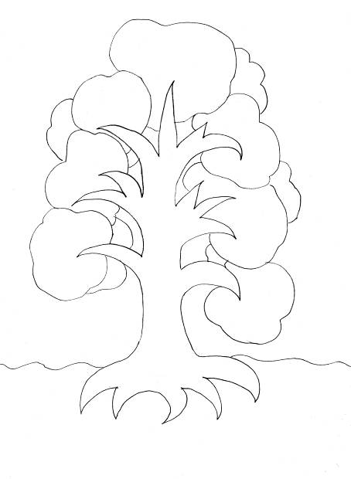

Слова-подсказки: воспитание, культура, архитектура, возделывание (труд), праздники, религия (православие), законы, почитание, литература, образование, музыка, развитие, традиции и обычаи, живопись.

Бог и человек в православии
Урок 3

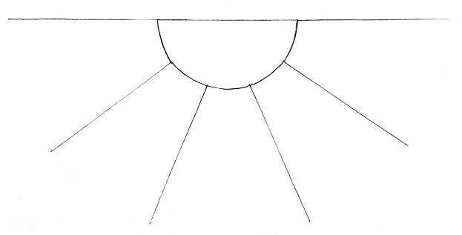
Бог – Творец мира.

Бог

Задание 1. На лепестках ромашки запиши слова, которые, как ты думаешь, обозначают явления, понятия, предметы, которые так или иначе связаны с тем, что написано в центре цветка. Раскрась свою ромашку.

Задание 2. Заполни таблицу по образцу.

мы знаем, что Бог... | мы говорим, что Он
Бог любит нас всех и в высшей степени любит | всеблагий (Бог есть Любовь)
 | вездесущий
Бог не имеет начала и не имеет конца. Бог вне времени.
Бог всегда хранит правду и справедливо судит людей.
Для Бога нет ничего невозможного; Он может сделать всё, что пожелает.
 | всеведущий

Дорога Добра. Какая она?

Православная молитва
Урок 4

Задание 1. Прочитай стихотворения. Определи и подпиши стиль обращения для каждого отрывка.

1. - Царь! - ответствует мудрец, -
Разочтёмся наконец,
Помнишь? за мою услугу
Обещался мне, как другу,
Волю первую мою
Ты исполнить, как свою.
Подари ж ты мне девицу. –
Шамаханскую царицу...
А.С. Пушкин
___________________________
2. Майор к себе вызвал Леньку,
Взглянул на него в упор.
— По вашему приказанью
Явился, товарищ майор.
— Ну что ж, хорошо, что явился.
Оставь документы мне.
Пойдешь один, без радиста,
Рация на спине.
И через фронт, по скалам,
Ночью в немецкий тыл
Пройдешь по такой тропинке,
Где никто не ходил.
Будешь оттуда по радио
Вести огонь батарей.
Ясно?— Так точно, ясно.
— Ну, так иди скорей.
К. Симонов

3. Не смейте забывать учителей.
Ведь лучшее всё в нас —
От их усилий.
Учителями славится Россия.
Ученики приносят славу ей.
Не смейте забывать учителей.
А. Дементьев
_____________________

4. Покосился повар:
"Ничего себе едок -
Парень этот новый".
Ложку лишнюю кладет,
Молвит не сердито:
- Вам бы, знаете, во флот
С вашим аппетитом.
Тот: - Спасибо. Я как раз
Не бывал во флоте.
Мне бы лучше, вроде вас,
Поваром в пехоте...
А. Твардовский

_____________________________

_________________________________

5. Завтра бой…
Шепчет юноша, скорбь затая,
Шепчет молитву.
Завтра утром в кровавую битву.
«Спаси, Господи, люди Твоя».
Завтра бой…
Федор Сологуб
______________________________
Слова-подсказки: требование, просьба исполнить обещание, намек, молитва, приказ.

Задание 2. Проведи линии соответствия.

благодарственные
молитвы

просительные покаянные
молитвы молитвы

«Аллилуйя!» «Подай, Господи!»

«Господи, помилуй!»
«Слава Богу!»

Задание 3.
Знаешь ли ты кого-нибудь из русских святых? Напиши их имена.
_________________________________________________
________________________________________________
Напиши имена людей, которые, на твой взгляд, внесли большой вклад в развитие русской культуры.

__________________________________________________________________________________________________________________________________________________________________________________________________________________________________________________________________________________________________________________________________________________________________________________________________________________________________________________________________________________________________________________________________________________________

Молитва «Отче наш»
Задание 1.
Прочитай молитву «Отче наш», объясни значение выделенных слов.

Отче наш, Иже еси на небесех!
да святится имя Твое, да приидет Царствие Твое, да будет воля Твоя яко на небеси и на земли. Хлеб наш насущный даждь нам днесь: и остави нам долги наша, якоже и мы оставляем должником нашим: и не введи нас во искушение, но избави нас от лукавого.

Иже еси на небесех _________________________________________________
святится __________________________________________________________
яко _______________________________________________________________
даждь _____________________________________________________________
якоже _____________________________________________________________
искушение ________________________________________________________
от лукаваго ________________________________________________________

Библия и Евангелие
Урок 5

1. Прочитай оглавление Библии. Расскажи, из каких книг состоит Библия и кто является автором Библии?
2. Один из мыслителей и писателей придумал список вопросов, который определял самые ценные вещи для опрашиваемых по этому списку людей (а среди них были величайшие ученые, поэты, философы). Один вопрос звучал так: Какие книги вы бы взяли с собой на необитаемый остров? Подумай, какую книгу чаще всех других называли опрашиваемые люди и почему?
3. Кто является главным Лицом книг Нового Завета? Какие различия есть между учениями Ветхого и Нового Завета?

Надпись на Евангелии

Пусть эта книга священная
Спутница вам неизменная
Будет везде и всегда.

Пусть эта Книга Спасения
Вам подает утешение
В годы борьбы и труда.

Эти глаголы чудесные,
Как отголоски небесные
В грустной юдоли земной,

Пусть в ваше сердце вливается, -
И небеса сочетаются
С чистою вашей душой.

Константин Романов, 1888

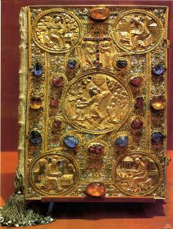

Урок 6

Проповедь Христа

Задание 1.
Ответь на вопросы.
1. Каким ты хочешь быть, когда ты станешь взрослым? _____________________
_____________________________________________________________________________
2. Каким тебя хотят видеть твои родители? _________________________________
__________________________________________________________________________________________________________________________________________________________
3. Как ты думаешь, а каким хочет видеть тебя Бог? __________________________
_________________________________________________________________________________________________________________________________________________________
Задание 2.
Напиши, какие сокровища никогда не исчезнут

___________________________________________________________________________________________________________________________________________________________________________________________________________________________________________________________________________________________________________________________________________________________________________________________ | Слова-подсказки: слава, вера, богатство, красота, милосердие, знания, здоровье, успех, скромность, сила

Задание 3.
Отметь утверждения, с которыми ты согласен. Объясни свою позицию.
- Худой мир лучше доброй ссоры.
- Если всех жалеть, никакого здоровья не хватит.
- Мстят только слабые люди, сильные умеют прощать.

Христос и его крест
Урок 7

Задание 1.
Представь, что поздно вечером тебе надо возвращаться в темную, пустую квартиру. Какие чувства у тебя возникают? _________________________________
__________________________________________________________________________________________________________________________________________________________
А если ты возвращаешься в квартиру, где горит свет и тебя давно ждут? ____
_______________________________________________________________________________________________________________________________________________________________________________________________________________________________________
Христос – Свет, Радость и наше Бессмертие.

Задание 2.
Как ты понимаешь слова Христа «Нет больше той любви, как если кто положит душу свою за други своя»?
___________________________________________________________________________________________________________________________________________________________________________________________________________________________________________________________________________________________________________________________________________________________________________________________________________________________________________________________________________________________________________________________________________________________

Можешь ли ты назвать людей, которые выполнили этот завет? Напиши их имена.
____________________________________________________________________________________________________________________________________________________________________________________________________________________________________________________________________________________________________________________
Задание 3.

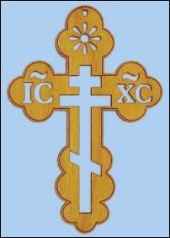 | Перед тобой одно из изображений креста.  Подумай, что означают сокращения на перекладине. Аккуратно скопируй и расшифруй их.  ___________________________________________________________________________________________  Где должна находиться надпись И.Н.Ц.И.? (По- церковнославянски – I. Н. Ц. I.)  Объясни значения этих букв.  I. ___________________________________  Н. ___________________________________  Ц. ___________________________________  I. ____________________________________

Пасха
Урок 8

Когда к тебе обращаются с радостной вестью:
ХРИСТОС ВОСКРЕСЕ!
Надо ответить:
__________________________________________________________________________

Задание 1.
Пасха – самый радостный праздник. Вокруг нас множество образов и явлений, напоминающих о ней. В учебнике приводится пример – гусеница становится красивой бабочкой.
Какие еще образы напоминают нам о Пасхе?
______________________________________________________________________________________________________________________________________________________________________________________________________________________________________________________________________________________________________________________________________________________________________________________________________________________________________________________________________________

Задание 2.
Нарисуй пасхальную открытку.

Кому бы ты хотел(а) ее подарить? __________________________________________

Православное учение о человеке
Урок 9

Задание 1. Вспомни свойства Божии и запиши их на лучиках.
Тоненьким карандашом соедини лепестки ромашки и лучики.
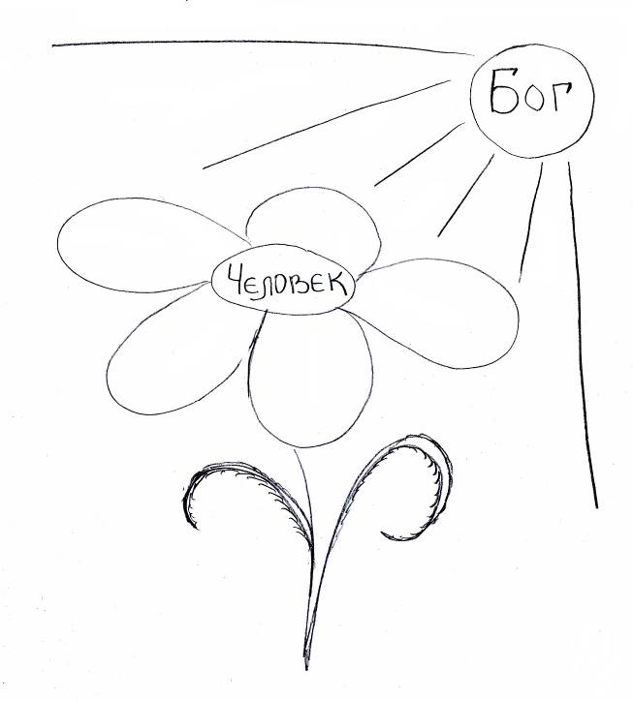
Образ Божий в человеке таится в силах и свойствах его души.

Задание 2.
Прочитай стихотворение:
Когда заболела нога у коня,
тогда заболела нога у меня...
Когда у кошки болело ушко,
мне тоже больно было немножко.

А сегодня
была переменка,
я упал –
заболела коленка.
И вот у кровати мама стоит,
и у мамы
коленка болит.
(Эмма Мошковская)

1. О чем это стихотворение? ________________________________________________
2. Что ты можешь сказать о мальчике и его маме? ___________________________
__________________________________________________________________________________________________________________________________________________________
3. Приходилось ли тебе когда-нибудь чувствовать чужую боль? __________________________________________________________________________________________________________________________________________________________
Задание 3.
Ты каждый день заботишься о своем теле – умываешься, делаешь зарядку, чистишь зубы, тепло одеваешься, если на улице мороз. А как на твой взгляд надо заботиться о своей душе?
Совесть и раскаяние
Совесть
Урок 10

Задание 1.
Как бы ты определил сам для себя – что такое совесть? _____________________
___________________________________________________________________________________________________________________________________________________________________________________________________________________________________________________________________________________________________________________

Вспомни случаи в своей жизни, когда тебя обличала совесть. _______________
___________________________________________________________________________________________________________________________________________________________________________________________________________________________________________________________________________________________________________________________________________________________________________________________________________________________________________________________________________________________________________________________________________________________

Задание 2.
Заполни таблицу.

 | Подумай и напиши, какими качествами ты хотел бы обладать. |  | Подумай и ответь, от каких недостатков тебе хотелось бы избавиться
Напиши, что ты будешь делать для того, чтобы приобрести хорошие качества и избавиться от своих недостатков.
1.
2.
3.
4.

Раскаяние
Задание 1.
Внимательно посмотри на схему.

Покаяние (Раскаяние)

1. Сожаление о том, что сделано | 2. Готовность исправить свой поступок и понести за него наказание | 3. Твердое решение больше так не поступать

Как ты думаешь, почему для искреннего раскаяния важны все три составляющие?
_________________________________________________________________________________________________________________________________________________________________________________________________________________________________________________________________________________________________________________________________________________________________________________________________
Задание 2.
Ответь на вопросы.

- Всегда ли есть возможность исправить свой поступок? ________________
- Всегда ли есть возможность покаяться? _______________________________
Задание 3.
Прочитай рассказ писательницы Валентины Осеевой:

Кто наказал его?
Я обидел товарища. Я толкнул прохожего. Я ударил собаку. Я нагрубил сестре. Все ушли от меня. Я остался один и горько заплакал.
- Кто наказал его? - спросила соседка.
- Он сам наказал себя, - ответила мама.

1. Как ты думаешь, почему мальчик заплакал? ______________________________
_______________________________________________________________________________________________________________________________________________________________________________________________________________________________________
2. Почему мама сказала, что мальчик сам себя наказал? __________________
_______________________________________________________________________________________________________________________________________________________________________________________________________________________________________3. Что должен сделать мальчик, чтобы вернуть любовь окружающих? _______
_______________________________________________________________________________________________________________________________________________________________________________________________________________________________________
Заповеди
Заповеди
Урок 11

Люди, любите друг друга!

Задание 1.
Заполни таблицу по образцу:

заповедь | от чего предостерегает заповедь | как советует поступить любящее сердце
«Почитай отца твоего  и мать твою» | от неуважения к родителям и вообще к старшим | слушаться родителей, уважать и беречь их; ухаживать за ними в старости
«Не убий»

 |  | прежде чем взять вещь, спросить разрешение у хозяина; всегда возвращать чужое; довольствоваться тем, что у тебя есть
 | от всякой неправды, обмана, перекладывания своей вины на другого человека
 |  | не хвастаться, делиться с другими людьми; уметь радоваться чужой радостью

Задание 2.
Как ты думаешь, почему мудрые люди говорят, что «зависть – корень всех зол»?
_________________________________________________________________________________________________________________________________________________________________________________________________________________________________________________________________________________________________________________________________________________________________________________________________

Милосердие и сострадание
Урок 12

Задание 1.
Прочитай отрывок древней баллады

Вейнсбергские жены (отрывок)

...Сей рассказ из давней были  К нам пришел через века:  Крепость Вейнсберг окружили  Наступавшие войска.  Кайзер Конрад разъяренный  Гнал на штурм бойцов своих,  Но железной обороной  Старый герцог встретил их.  День и ночь идет осада,  День и ночь гремит война.  Прочь отброшена пощада,  Вельфам гибель суждена.  Среди грохота и воя,  Средь бушующих огней  Милосердие простое  Груды золота ценней...  Так и здесь... Твердя молитвы,  Через вражеский редут  Толпы жен на поле битвы  Прямо к Конраду идут. | «Кайзер, внемли нашим стонам,  Дай от смерти жизнь спасти,  Разреши несчастным женам  Прочь из крепости уйти!»  И ответил победитель,  Тронут этою мольбой:  «Уходите и берите  Все, что можете, с собой!»  И взгляните – что за диво!  Свет любви тая в очах,  Жены вышли торопливо  С тяжкой ношей на плечах.  Но не серебро, не злато,  Не дары своей земли –  Мужа, сына или брата  На плечах они несли.  Конрад, полон удивленья,  Молвит: «Вот чего не ждал!»  И тогда от умиленья,  Как младенец, зарыдал.
И противнику в награду
За любовь и верность жен
Повелел он снять осаду.
Так был город пощажен...
__________________________________________________________________

Кайзер – царский титул в средневековой Германии;
Вельфы – представители одного из древних княжеских родов Германии;
Редут – вид военных укреплений;
Обрати внимание на выделенное четверостишие.
Согласен ли ты с этим утверждением? Обоснуй свое мнение. _______________
________________________________________________________________________________________________________________________________________________________________________________________________________________________________________________________________________________________________________________________________________________________________________________________________________________________________________________________________________________________________________________________________________________________________________________________________________________________________________

Кто проявил милосердие в данной истории? Каким образом? ______________
__________________________________________________________________________________________________________________________________________________________________________________________________________________________________________________________________________________________________________________________________________________________________________________________________________________________________________________________________________________________________________________________________________________________

Как ты думаешь, а как поступили женщины, у которых не было родных?
__________________________________________________________________________________________________________________________________________________________________________________________________________________________________________________________________________________________________________________________________________________________________________________________________________________________________________________________________________________________________________________________________________________________

Может ли милосердие и любовь к ближнему изменить человека? Приведи пример____________________________________________________________
__________________________________________________________________________________________________________________________________________________________________________________________________________________________________________________________________________________________________________________________________________________________________________________________________________________________________________________________________________________________________________________________________________________________

Запомни: когда ты проявляешь милосердие к другим людям, весь мир становится добрее.

Задание 2.
Сделай своими руками поделку (открытку, игрушку, сувенир) и подари ее одинокому человеку.

Золотое правило этики
Урок 13

Задание 1.
Запиши золотое правило этики.

Задание 2.
Подумай и ответь.
Как ты хочешь, чтобы к тебе относились другие люди?

1. В беседах и спорах _____не перебивали, давали высказаться___________
2. При встрече _____________________________________________________________
3. За глаза __________________________________________________________________
4. В трудной ситуации ______________________________________________________
5. В болезни ________________________________________________________________
6. В играх ___________________________________________________________________
7. Когда я ошибаюсь ________________________________________________________
8. Когда у меня что-то получается ___________________________________________
9. Чтобы мои товарищи _____________________________________________________
10. Чтобы ___________________________________________________________________

Задание 3.
Внимательно прочитай свои записи и руководствуйся ими при общении с другими людьми.

Храм
Урок 14

Задание 1. Сделай подписи к картинкам.

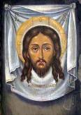 | 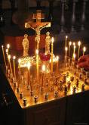 | 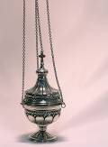 | 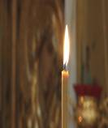

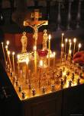 | 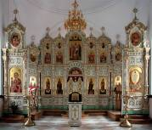 | 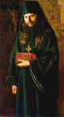 | 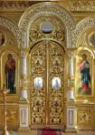

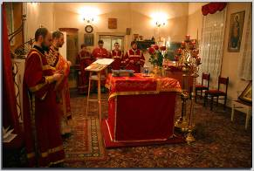

Слова – подсказки: Царские врата, канун, икона, алтарь, свеча, иконостас, кадило, икона, священник.
Задание 2.
Возьми листочки бумаги и напиши две записочки. Первую - о здравии твоих родных и друзей.
Вторую записочку напиши об упокоении твоих близких. Помни: в церковных записочках всегда пишутся полные имена в родительном падеже

Урок 16

Икона

Задание 1.
Перед тобой портрет и икона замечательного русского флотоводца, адмирала Федора Федоровича Ушакова.

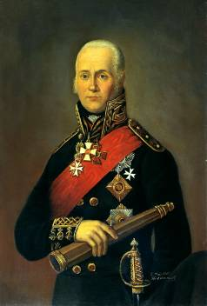 | 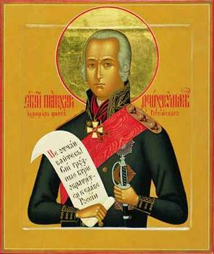

Посмотри внимательно, что общего в этих изображениях? __________________
____________________________________________________________________________________________________________________________________________________________________________________________________________________________________________________________________________________________________________________

Чем они отличаются? ______________________________________________________
_______________________________________________________________________________________________________________________________________________________________________________________________________________________________________
Задание 2.
Русский поэт и философ Владимир Соловьев написал такие строки:
Милый друг, иль ты не видишь,
Что все видимое нами –
Только отблеск, только тени
От незримого очами?...

Как ты думаешь, могли ли эти строки сложиться у поэта в храме? Почему?
__________________________________________________________________________________________________________________________________________________________

_______
Урок 17-18

Творческие работы учащихся

Задание 1. Выступление со своими творческими работами на тему:
«Как я понимаю православие»,
«Значение религии в жизни человека и общества»,
«Памятники религиозной культуры (в моем городе, селе)» и т.д.
«Мое отношение к миру»,
«Мое отношение к людям»,
«Мое отношение к России»,
«С чего начинается Родина»,
«Герои России»,
«Вклад моей семьи в благополучие и процветание Отечества (труд, ратный подвиг, творчество и т.п.)»,
«Мой дедушка – защитник Родины»,
«Мой друг», и т.д.
Задание 2.
Презентация творческих проектов на тему:
«Моя семья»
«Моя родословная»
Задание 3.Темы для исследовательских работ:
«Как христианство пришло на Русь».
«Христианское отношение к природе».
«Святые в отношении к животным».
«Русские святые-воины». (На примере одного святого: святых благоверных князей Александра Невского, Димитрия Донского, праведного Феодора Ушакова, Александра Суворова или других)
«Святой, прославившийся в нашем крае».

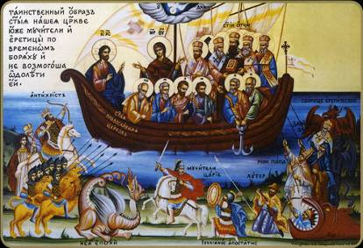

Как христианство пришло на Русь
Урок 18

Задание 1.
Подчеркни тех, кто по твоему мнению является членом Церкви.

Христос
звезды и планеты
животные
ангелы
все люди на Земле
христиане
голуби

Задание 2.
Найди лишнее слово.

Крещение, Владимир, Днепр, Москва

Задание 3.
Подбери пары к словам и объясни свой выбор.

София Владимир Константинополь

Слова-подсказки: река, «Мудрость», жизнь, Стамбул, Василий, икона.

Задание 4.
За что народ прозвал князя Владимира «Красно Солнышко»?

______________________________________________________________________________________________________________________________________________________________________________________________________________________________________________________________________________________________________________________________________________________________________________________________________________________________________________________________________________

Подвиг
Урок 19

Задание 1.Ответь на вопросы.

1. Каких людей мы называем героями? Приведи примеры.  _____________________________________________________________________________________________________________________________________________________________________________________________________________________________________________________________________________________________________________________________________________________  2. Как ты думаешь, зачем героям ставят памятники? _________________________________________________________________________________________________________________________________________________________________________________________________________________________________________________________________________ | 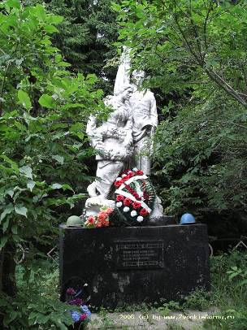
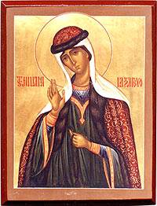 | 3. А какого человека ты назвал бы подвижником? Может быть, такие люди есть среди твоих знакомых?  _________________________________________________________________________________________________________________________________________________________________________________________________________________________________________________________________________  4. Многие подвижники совершают свои подвиги втайне от других людей, ведь они делают это не ради славы. Как же мы узнаём о них?  __________________________________________________________________________________________________________________________________________________________________________________________________________________________________________________________________________

Урок 20

Заповеди блаженств

Задание 1.
Ответь на вопросы.
1. Как бы ты определил для себя, что такое счастье? _____________________
__________________________________________________________________________________________________________________________________________________________________________________________________________________________________________________________________________________________________________________________________________

2. Может ли человек быть счастливым без Бога? ________________________
________________________________________________________________________________________________________________________________________________________________________________________________________________________________________________________________________

3. Почему Христос назвал нищих духом «блаженными», им ведь трудно живется?__________________________________________________________
__________________________________________________________________________________________________________________________________________________________________________________________________________________________________________________________________________________________________________________________________________

Задание 2.
Выполни задание.

Как ты думаешь, трудно ли быть миротворцем в наши дни? Почему? __________________________________________________________________
__________________________________________________________________________________________________________________________________________________________________________________________________________________________________________________________________________________________________________________________________________

Приходилось ли тебе когда-нибудь мирить ссорящихся людей? _________________________________________________________________
________________________________________________________________________________________________________________________________________________________________________________________________________________________________________________________________________
Представь, что у вас в школе открывается детский клуб «Миротворец». Придумай и запиши 5 основных законов, которым обязательно должны следовать члены этого клуба.

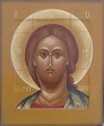
Задание 3.
Напиши окончания
заповедей.

9
1 Блаженны вы,
Блаженны когда вас обижают
нищие духом... и клевещут на вас
из-за Меня...

2 8
Блаженны Блаженны
плачущие... изгнанные
за правду...
4 6
3 Блаженны Блаженны 7
Блаженны алчущие чистые Блаженны
......кроткие... и жаждущие сердцем... миротворцы...
правды...

5
Блаженны
милостивые...

1. 2. 3. 4. 5.

6. 7. 8. 9.

Золотая цепь добродетелей
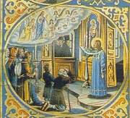
Задание 1. Подпишите эпизоды из жизни преподобного Серафима Саровского и укажите, каким заповедям следовал святой.
. ________________________________________________
________________________________________________ ________________________________________________
________________________________________________
________________________________________________
________________________________________________
________________________________________________
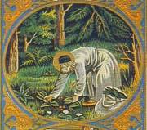
________________________________________________
________________________________________________
________________________________________________
________________________________________________
________________________________________________
________________________________________________
________________________________________________

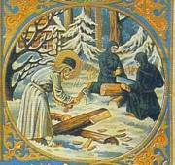
________________________________________________
________________________________________________
________________________________________________
________________________________________________
________________________________________________
________________________________________________
________________________________________________
________________________________________________
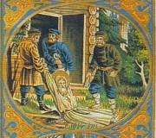
________________________________________________
________________________________________________
________________________________________________
________________________________________________
________________________________________________
________________________________________________
________________________________________________

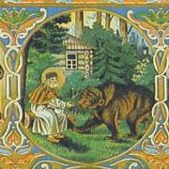
________________________________________________
________________________________________________
________________________________________________
________________________________________________
________________________________________________
________________________________________________
_______________________________________________
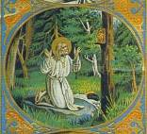
. ________________________________________________
________________________________________________
________________________________________________
________________________________________________
________________________________________________
. ________________________________________________
________________________________________________

________________________________________________
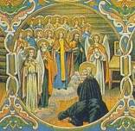
________________________________________________
________________________________________________
________________________________________________
________________________________________________
________________________________________________
________________________________________________

Задание 2.
Святитель Иоанн Златоуст говорил: «Заповеди блаженства – золотая цепь добродетелей». Как ты понимаешь это высказывание. Попробуй сам составить такую «золотую цепь».
__________________________________________________________________
____________________________________________________________________________________________________________________________________________________________________________________________________________________________________________________________________________________________________________________________________________________________________________________________________________

Задание 3.
Пятая заповедь говорит нам: «Блаженны милостивые, ибо они помилованы будут". Милостивые – это те люди, которые проявляют милость, сострадание к другим людям. А ты помогаешь своим близким, родным, друзьям или просто прохожим на улице? Если да, то напиши как.
___________________________________________________________________________________________________________________________________
___________________________________________________________________________________________________________________________________________________________________________________________________________________________________________________________________________________________________________________________________________________________________________________________________________________________________________________________________________________________________________________________________________________________

Зачем творить добро?
Урок 21

Задание 1.
Ответь на вопросы.

1. Можно ли выразить свою благодарность человеку, которого нет рядом? __________________________________________________________________
________________________________________________________________________________________________________________________________________________________________________________________________________________________________________________________________________
2. Подумай, как ты можешь выразить свою благодарность родителям? _____
______________________________________________________________________________________________________________________________________________________________________________________________________
Учителям? __________________________________________________________________
____________________________________________________________________________________________________________________________________
Богу? __________________________________________________________________
____________________________________________________________________________________________________________________________________

Задание 2.
Один из самых известных русских святых – Серафим Саровский говорил своим ученикам: «Радость моя! Спасись сам и вокруг тебя спасутся тысячи...» О каком спасении идет речь? Как ты понимаешь эти слова?
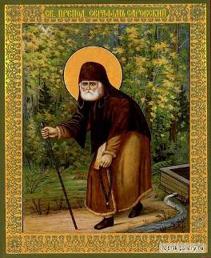
______________________________________
______________________________________
______________________________________
______________________________________
______________________________________
______________________________________
______________________________________
______________________________________
______________________________________
______________________________________
______________________________________
______________________________________

Чудо в жизни христианина
Урок 22

Задание 1.
Вспомни свойства души человека, о которых мы говорили на прошлых занятиях и запиши их в сердцевине цветка.

________
______________
________________
________________
_______________

Теперь напиши на лепестках добродетели, которые ты можешь воспитать в себе, пользуясь этими дарами.

Задание 2.
Ответь на вопросы.

1. Ты помнишь чудеса, которые случались в твоей жизни? Расскажи о них. __
__________________________________________________________________________________________________________________________________________________________________________________________________________________________________________________________________________________________________________________
2. Чудеса творит Бог. Иногда Он творит их через людей. Подумай, можешь ли ты стать участником такого чуда? __________________________________
________________________________________________________________________________________________________________________________________________________________________________________________________________________________________________________________________

Задание 3.
Попробуй сделать то, о чем ты написал(а).

Православие о Божием суде
Урок 23

Какими Бог видит людей
Задание 1.
Ответь на вопросы.

1. Зачем христианину нужен пост? ____________________________________
______________________________________________________________________________________________________________________________________________________________________________________________________
2. Как ты думаешь, что важнее – воздерживаться от пищи или от дурных поступков? ________________________________________________________
___________________________________________________________________________________________________________________________________
3. А что сложнее? Почему? ___________________________________________
______________________________________________________________________________________________________________________________________________________________________________________________________

Задание 2.
Если ты знаешь, напиши, как называются основные посты, установленные Православной Церковью.
- _______________________________
- _______________________________
- _______________________________
- _______________________________

Задание 3.
Ты пока еще не очень взрослый и не зарабатываешь деньги себе на жизнь. Но твоя «копеечка» - та добрая помощь, которую ты можешь оказать родным, друзьям и просто незнакомым людям. Подумай и напиши, какими конкретными делами ты можешь помочь окружающим?
1. ________________________________________________
__________________________________________________
2. ________________________________________________
__________________________________________________
3. ________________________________________________
__________________________________________________
4. ________________________________________________
__________________________________________________
5. ________________________________________________________________
Задание 4.
Постарайся выполнить все то, о чем ты написал.
О плохих христианах
Задание 1.
Ответь на вопросы.
1. По каким поступкам человека можно судить о силе его воли? ___________
________________________________________________________________________________________________________________________________________________________________________________________________________________________________________________________________________
2. Напиши, что способствует развитию силы воли, и что мешает:
Что мешает?  1._________________________  2._________________________  3._________________________  4._________________________  5._________________________ | Что помогает?  1.________________________  2.________________________  3.________________________  4.________________________  5.________________________

3. Как ты оцениваешь свою силу воли? Сделай отметку на канате.
слабая сильная

Задание 2.
Прочитай слова замечательного святого ХХ века Николая Сербского:

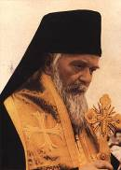
Сила духа.
Недостаточна сама по себе сила воли, и сама по себе сила чувств, и сама по себе сила ума. Недостаточны они и вместе взятые без светлой цели...
То же самое и с так называемой силой духа. Когда облечена во мрак эгоизма и тщеславия, она пугает и людей, и окружающую природу. Когда же освещена Божиим светом, тогда становится источником радости для всех и всего.
Понимаешь ли ты, о чем говорит святой? Напиши свое мнение.
_____________________________________________________________________________
_______________________________________________________________________________________________________________________________________________________________________________________________________________________________________
_____________________________________________________________________________

Таинство Причастия
Урок 24

Задание 1. Ответь на вопросы.
1. Попробуй сказать своими словами, что такое Причастие? _________________
__________________________________________________________________________________________________________________________________________________________________________________________________________________________________________________________________________________________________________________

2. Почему Причастие называют Таинством? _________________________________
_____________________________________________________________________________________________________________________________________________________________________________________________________________________________________

3. Как называется церковная служба, на которой совершается таинство Причастия? ________________________________________________________

Задание 2.
Внимательно прочитай отрывок стихотворения русского поэта и философа Владимира Соловьева.

Да! С нами Бог, – не там, в шатре лазурном,
Не за пределами бесчисленных миров,
Не в злом огне и не в дыханье бурном,
И не в уснувшей памяти веков.

Он здесь, теперь – средь суеты случайной,
В потоке шумном жизненных тревог.
Владеешь ты всерадостною тайной:
Бессильно зло; мы вечны; с нами Бог.

Как ты думаешь, откуда в душе человека возникает такая радостная уверенность? ______________________________________________________
______________________________________________________________________________________________________________________________________________________________________________________________________________________________________________________________________________________________________________________________________________________________________________________________________________________________________________________________________________ «Быть верующим – значит хранить верность самым светлым минутам своей жизни». Согласен ли ты с этим? Объясни свою позицию. ___________
_________________________________________________________________________________________________________________________________________________________________________________________________________________________________________________________________________________________________________________________________________________________________________________________________
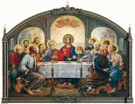
Тайная Вечеря
Задание 1. Что такое Тайная Вечеря? _______________________
________________________________________________________
________________________________________________________
________________________________________________________

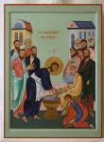
Задание 2. Иисус Христос на Тайной Вечери омыл ноги своим ученикам. Как ты думаешь, что Он хотел этим показать? _________________
_______________________________________________________________________________________________________________________________________________________________________________________________________________________________________________________________________________________________________

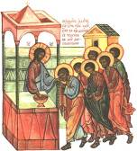
Задание 3. Вставьте пропущенные слова:

- «Приимите, ядите, _______________________, еже за вы ломимое во оставление грехов».
- «Пийти от нея вси, ___________________________
____________________________ яже за вы и за многия изливаемая во оставление грехов».

Задание 4. Что такое Таинство Причащения? ______________________________
__________________________________________________________________________________________________________________________________________
Задание 5. Из каких частей состоит Литургия?
- __________________________________
- __________________________________
- __________________________________

Монастырь
Урок 25

1. Подпиши названия монастырей.
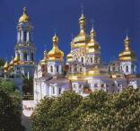
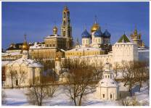

___________________________________ ______________________________

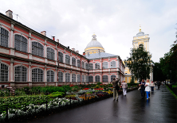
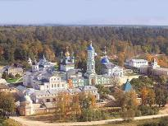

___________________________________ ______________________________

- Подпиши, как называются части монашеского облачения, и что они символизируют.

Монастырь
Двигаясь по часовой стрелке от выделенного квадратика, замени числовые значения буквами и расшифруй старинную русскую поговорку.

9 | 17 | 15 | 4 |  | 5 | 3 | 8 | 19 | 2 | 1
 | _________________________________________________________________________________________________________________________________________________________________________  __________________________________  Объясни, как ты ее понимаешь. |  |  |  |  | 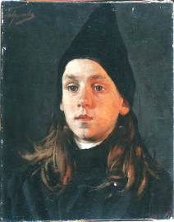 |  |  |  | –
.
5 |  |  |  |  |  |  |  |  |  | 2
19 |  |  |  |  |  |  |  |  |  | 3
8 |  |  |  |  |  |  |  |  |  | 11
3 |  |  |  |  |  |  |  |  |  | 15
5 |  |  |  |  |  |  |  |  |  | 12
 |  |  |  |  |  |  |  |  |  | 18
– |  |  |  |  |  |  |  |  |  | ;
1
2 | 3 | 6 | 10 | 5 | 1 |  | 4 | 15 | 17 | 9

Слова – подсказки:

7 | 8 | 9 | 12 | 13 | 14 | 2 | 3 | 5 | 15
Название одного из монашеских обетов.

1 | 15 | 16 |  | 17 | 15 | 10 | 18
Так монахи иногда называют свои четки

7 | 8 | 9 | 4 | 10 | 5 | 11
Так называется чин посвящения в монахи.

1 | 2 | 3 | 4 | 5 | 6
Часть монашеского облачения, закрываю щая все тело и символизирующая жизнь под Божией защитой.

19 | 12 | 8 | 20 | 13 | 19
Головной убор монаха.

Отношение христианина к природе
Урок 26

Задание 1.
Прочитайте отрывок стихотворения замечательного русского поэта
Федора Ивановича Тютчева:

Не то, что мните* вы, природа:
Не слепок, не бездушный лик –
В ней есть душа, в ней есть свобода,
В ней есть любовь, в ней есть язык...
_____________________________________________________________________________
*мните (мнить) - думать

Как вы понимаете эти слова? _______________________________________________
____________________________________________________________________________________________________________________________________________________________________________________________________________________________________________________________________________________________________________________

Задание 2.
Ответь на вопросы.
1. Ты увидел в парке оставленную вещь (коляску, куклу, книгу). По каким признакам можно определить, есть ли у нее хозяин? _____________________
__________________________________________________________________________________________________________________________________________________________________________________________________________________________________________________________________________________________________________________

2. Можешь ли ты понять, это хороший хозяин, бережет ли он свои вещи? ___
_______________________________________________________________________________________________________________________________________________________________________________________________________________________________________

3. Бог сделал нас хозяевами природы. Мы в ответе за нее. Хорошо ли мы с ней обращаемся? ____________________________________________________________
_______________________________________________________________________________________________________________________________________________________________________________________________________________________________________

4. Что мы должны делать, чтобы сохранить природу? _______________________
____________________________________________________________________________________________________________________________________________________________________________________________________________________________________________________________________________________________________________________

«Есть такое твердое правило, - сказал мне однажды Маленький принц. - Встал поутру, умылся, привел себя в порядок - и сразу же приведи в порядок свою планету».
Антуан де Сент-Экзюпери. «Маленький принц»
- Разгадай кроссворд

 |  |  |  |  |  | 1
 |  |  |  |  |  |  |  |  |  |  |  | 2
 |  |  | 3 |  |  | 2 |  |  |  |  | 6
 | 4 |  | 1 |  |  |  |  |  |  |  |  | 5 |  |  |  |  |  | 3
 |  |  |  |  |  |  |  |  |  | 6
7
 |  |  |  |  |  | 8
 |  |  |  |  |  |  |  |  |  | 9
 |  |  |  |  |  | 4
 |  |  |  | 10
 |  |  |  |  |  | 5

По горизонтали: 3. Одна из важнейших христианских добродетелей. 4. Законы добра, которые Бог дал людям. 5. Святой, который часто изображается на иконе со львом. 6. Праведник, который взял с собой в ковчег «каждой твари по паре». 7. Дождь, который шел сорок дней. 9. Полезная деятельность человека.
По вертикали: 1. Он создал весь мир. 2. Святой, который кормил медведя хлебом. 4. Установленные обязательные правила. 6. Этот святой шутил: «отец Герасим велик, у него лев, мы же малы, у нас кот». 8. Наука, изучающая взаимоотношения между живой и неживой природой.
- Впиши буквы, обозначенные цифрами,
в лепестки цветка и узнай, то он хочет тебе сказать.
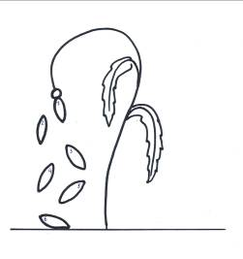

Христианская семья
Урок 27

Задание 1.
Прочитай отрывок из сказки:

...Князь у синя моря ходит,  С синя моря глаз не сводит;  Глядь – поверх текучих вод  Лебедь белая плывет.  «Здравствуй, князь ты мой прекрасный!  Что ж ты тих, как день ненастный?  Опечалился чему?» –  Говорит она ему.  Князь Гвидон ей отвечает:  «Грусть–тоска меня съедает:  Люди женятся; гляжу,  Не женат лишь я хожу». –  «А кого же на примете  Ты имеешь?» – «Да на свете,  Говорят, царевна есть,  Что не можно глаз отвесть, | Днем свет Божий затмевает,  Ночью землю освещает –  Месяц под косой блестит,  А во лбу звезда горит...  Только, полно, правда ль это?»  Князь со страхом ждет ответа.  Лебедь белая молчит  И, подумав, говорит:  «Да! такая есть девица.  Но жена не рукавица:  С белой ручки не стряхнешь  Да за пояс не заткнешь.  Услужу тебе советом –  Слушай: обо всем об этом  Пораздумай ты путем,  Не раскаяться б потом!»

Как называется это произведение? __________________________________________

Кто его автор? ______________________________________________________________

Как ты думаешь, почему Лебедь дала князю такой ответ? Можно ли назвать ее совет мудрым? Обоснуй свое мнение:
__________________________________________________________________________________________________________________________________________________________________________________________________________________________________________________________________________________________________________________________________________________________________________________________________________________________________________________________________________________________________________________________________________________________________________________________________________________________________________________________________________________________________________________________________________________________________________________________________

Задание 2.
Венцы, которые надевают на молодоженов при совершении таинства венчания означают одновременно и награду и мученичество. В самых бедных храмах, где нет специальных венцов, на голову жениха и невесты иногда надевают венки из полевых цветов.
Попробуй «сплести» такой венок из добродетелей. Какие «цветы» вплести туда, чтобы брак был счастливым?
ЛЮБОВЬ

ВЕРНОСТЬ

Задание 3.
Какие обязанности имеешь ты в своей семье? _______________________________
__________________________________________________________________________________________________________________________________________________________________________________________________________________________________________________________________________________________________________________

Есть ли в вашей семье какие-то особенные традиции? Расскажи о них:
_________________________________________________________________________________________________________________________________________________________________________________________________________________________________________________________________________________________________________________________________________________________________________________________________________________________________________________________________________________________________________________________________________________________
Семья
- Выбери, что символизируют брачные венцы.
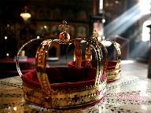
Царство
Мученичество
Награда
Вечность
Богатство
Единство любви и испытаний
- Напиши, какие в твоей семье есть традиции.
______________________________________________________________________
______________________________________________________________________
______________________________________________________________________
______________________________________________________________________
- Составь вместе с родителями свое генеалогическое древо.

Защитники Отечества
Урок 28

Задание 1.
Закончи пословицы:

1. С другом по-братски, с врагом – _____________________.
2. После драки _____________________________________.
3. Важен тот пост, на который _________________________.
4. Командир без воли, что ____________________________.
5. Где тревога, туда _________________________________.

Слова-подсказки: птица без крыльев; ты поставлен; по-солдатски; и дорога; кулаками не машут.

Задание 2.
Подумай и напиши, как должен вести себя воин
- со своими личными врагами? ____________________________________
________________________________________________________________
- с врагами Отечества? __________________________________________
________________________________________________________________
- с детьми? ____________________________________________________
________________________________________________________________
- с пленными? _________________________________________________
- со стариками? _________________________________________________
________________________________________________________________
- с командиром? ________________________________________________
________________________________________________________________

Задание 3.
Догадайся, какие знаменитые битвы запечатлены на картинах?

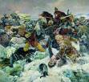 | 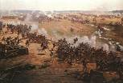 | 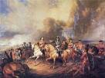 | 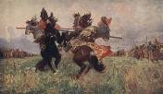
1 2 3 4

1 ________________________________________________________________
2._________________________________________________________________
3 _________________________________________________________________
4 _________________________________________________________________
Защитники Отечества

1. Подпишите портреты императоров, которые были названы в честь святого благоверного князя Александра Невского.
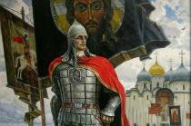

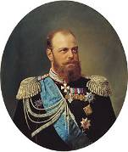
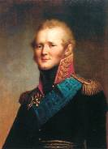
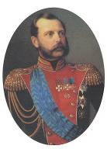

- Орден Мужества — государственная награда
Российской Федерации

- Нарисуй свой Орден Мужества. Каким ты его себе представляешь.

4. Выучи пословицы о войне.
Кто Родине верен, тот в бою примерен.
Русскую заповедь знай, в бою не зевай.
Тяжело в учении, легко в бою.
За правое дело, стой смело.
Бой красен мужеством, а товарищ дружеством
5. Из предложенного списка имен и фамилий нужно выбрать только те, которые являются фамилиями великих русских полководцев, маршалов, генералов
Георгий Жуков, Иван Грозный, Федор Шаляпин;
Михаил Кутузов, Петр Чайковский, Юрий Гагарин;
Михаил Ломоносов, Павел Третьяков, Александр Суворов

6. Разгадайте кроссворд. Из предложенных ниже слов, характеризующие человека, выберите черты, подходящие защитнику Отечества. Расположите эти слова в сетке кроссворда и прочитайте выделенное слово.
ТРУСОСТЬ, ПАТРИОТИЗМ, РЕШИТЕЛЬНОСТЬ, СЛАБОСТЬ, БДИТЕЛЬНОСТЬ, СМЕЛОСТЬ, НАХОДЧИВОСТЬ, БЕЗОТВЕТСТВЕННОСТЬ, ХРАБРОСТЬ.

6. Объясни слова святого князя Александра Невского: «Не в силе Бог, а в правде?», «Если Бог за нас, то кто против нас?». Как ты их понимаешь?
______________________________________________________________________
______________________________________________________________________
______________________________________________________________________
______________________________________________________________________
______________________________________________________________________

Урок 29

Христианин в труде

Задание 1. Проведи линии соответствия.
Заповеди, данные людям в раю

заповедь умножения жизни «нареки имена животным»

заповедь труда «не вкушайте плодов от древа познания добра и зла»

заповедь познания мира «плодитесь и размножайтесь, и наполняйте землю»

заповедь поста «возделывай и храни райский сад»

Задание 2.
Прочитай стихотворение поэта Николая Заболоцкого.

Не позволяй душе лениться!

Не позволяй душе лениться!  Чтоб в ступе воду не толочь,  Душа обязана трудиться  И день и ночь, и день и ночь!  Гони ее от дома к дому,  Тащи с этапа на этап,  По пустырю, по бурелому  Через сугроб, через ухаб!  Не разрешай ей спать в постели  При свете утренней звезды,  Держи лентяйку в черном теле  И не снимай с нее узды! | Коль дать ей вздумаешь поблажку,  Освобождая от работ,  Она последнюю рубашку  С тебя без жалости сорвет.  А ты хватай ее за плечи,  Учи и мучай дотемна,  Чтоб жить с тобой по-человечьи  Училась заново она.  Она рабыня и царица,  Она работница и дочь,  Она обязана трудиться  И день и ночь, и день и ночь!

Почему труд вменяется душе в обязанность? ________________________________
__________________________________________________________________________________________________________________________________________________________

Как ты думаешь, что означают слова «чтоб жить с тобой по-человечьи училась заново она»? ______________________________________________
_____________________________________________________________________________________________________________________________________________________________________________________________________________________________________

Автор дает душе удивительное описание – «она рабыня и царица, она работница и дочь...» Согласен ли ты с этим? Объясни, почему. ______________
_______________________________________________________________________________________________________________________________________________________________________________________________________________________________________

Любовь и уважение к Отечеству
Урок 30

Наше Отечество
Задание 1.
Прочитай отрывок стихотворения русского поэта ХIХ века Якова Полонского
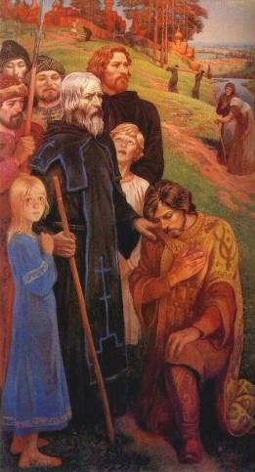
Русь не была бы никогда
Такой великою Россией,
Когда б она была чужда
Любви, завещанной Мессией,
Пусть охлажденные умы
Все отрицать готовы, – мы
Еще не оскудели сердцем;
Еще мы рады помогать
Разрозненным единоверцам
И пленных братьями считать...
Без нас забыли бы славян, –
Мы жизнь несли на их могилы...
Расшатывая вражьи силы,
Мы не считали наших ран...
Мы за геройские деянья
Не ждали злата и сребра...
За дело славы и добра
Мы не просили воздаянья...
И если перст Господний вновь
Нам цель великую укажет,
Что делать – сердце нам подскажет
И христианская любовь!..
Россия, веру призови!..
В сей день торжественный и славный,
Нас бережет Отец Державный
Для новых подвигов любви...

1. Какие черты русского характера переданы в стихотворении? ______________
_________________________________________________________________________________________________________________________________________________________________________________________________________________________________________________________________________________________________________________________________________________________________________________________________

2. Как ты думаешь, что ожидает Россию в будущем? ________________________

